Jeux.

- Accueil des jeux.
- Comment faire pour reprendre une partie ?
Vous devez cliquer sur le bouton reprendre une partie, puis deux solution s’offre a vous : - Cliquer directement sur la partie que vous voulez reprendre.
- Rechercher avec la barre de recherche la partie que vous souhaitez reprendre, puis cliquer sur celle-ci.
- Comment faire pour jouer avec un ami ?
Vous devez cliquer sur le bouton joueur avec un ami, puis deux solution s’offre a vous :
- Cliquer directement sur l’ami avec lequel vous voulez jouer.
- Rechercher avec la barre de recherche l’ami avec lequel vous voulez jouer, puis cliquer sur celle-ci.
- Comment faire si je me suis tromper de bouton dans l’une des deux étapes précédente ?
Il suffit de cliquer sur le bouton reprendre partie ou nouvelle partie, ce qui vous amenera à l’autre selection.
- Mastermind.
- Comment ajouter une couleur dans sa combinaison ?
Vous devez cliquer sur la couleur de votre choix parmis les six couleurs se trouvant sur la gauche de la fenètre.
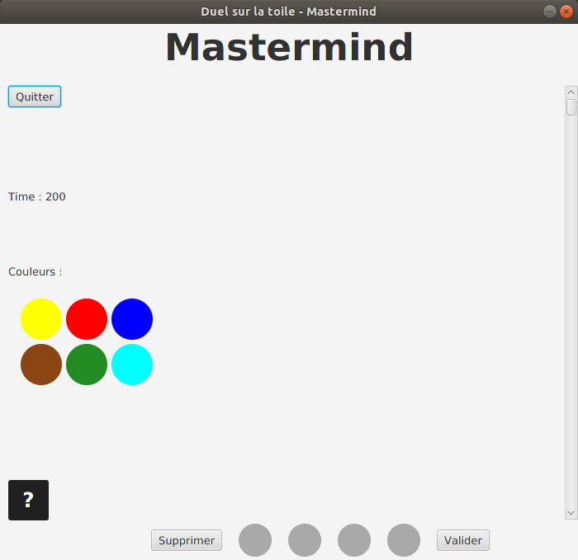
- Comment supprimer une couleur que je ne voulais pas ajouter à ma combinaison ?
Il existe deux façon pour ça : - Vous pouvez cliquer sur le pion mal placer dans la combinaison.
- Vous pouvez supprimer la combinaison en entier en cliquant sur le bouton supprimer. Attention cette oppération supprime toute les couleurs placées.
Attention, il ne faut pas que la combinaison soit validée auparavant.
- Comment faire tester sa combinaison ?
Vous devez cliquer sur le bouton validé se trouvant sur le coté droit de la combinaison. Votre combinaison est donc affichée sous la derniere combinaison entrée. Si vous n’avez jamais testé de combinaison, aucune combinaison ne sera affichée
- Comment faire si je ne connais pas les règles du Mastermind ?
Vous pouvez cliquer sur le poin d’interogation se trouvant dans le coin inferieur gauche de la fenètre, une règle du jeu s’affichera alors.
- Comment quitter la partie ?
Il suffit de cliquer sur le bouton « Quitter ».

- Puissance 4.
- Comment placer son pion à l’endroit voulu ?
Il existe deux façon pour ça :
- Vous pouvez cliquer sur la flèche au dessus de la colonne où vous souhaitez que votre pion soit déposé.
- Vous pouvez choisir la colonne où déposer votre pion avec les lettres Q et D, puis déposer votre pion avec M.
- Comment faire si je ne connais pas les règles du Puissance 4 ?
Vous pouvez cliquer sur le poin d’interogation se trouvant dans le coin inferieur gauche de la fenètre, une règle du jeu s’affichera alors.
- Comment quitter la partie ?
Il suffit de cliquer sur le bouton « Save Game ».

Module Administrateur.

Module Joueur.

